Образец 2
Техническо предложение
От: …………………………………………………………………………………………….,
(наименование на оферента)
УВАЖАЕМИ госпожи и господа,
С настоящото представям техническо предложение за активи, както следва:
№ | Техническа спецификация на възложителя |  |  | Предложение на оферента
№ | Описание на актива | Мярка | Количество | Описание на актива в т.ч производител, страна на произход.
Фитнес уреди
1 | Комбиниран фитнес уред за кардио тренировки  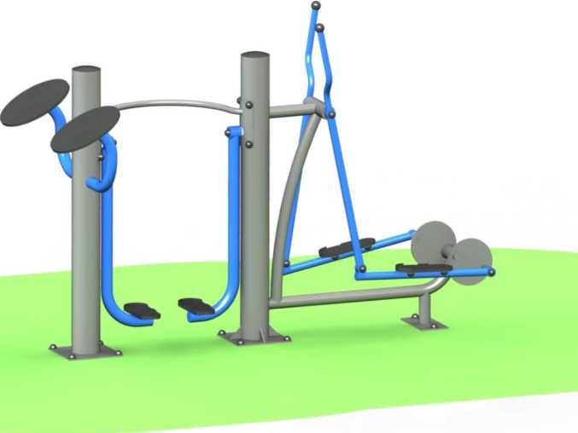 | Бр. | 1
2 | Многофункционален уред | Бр. | 1
3 | Уред за раздвижване и рехабилитация на горните и долните крайници  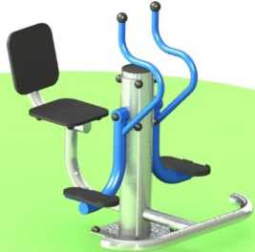 | Бр. | 1
4 | Уред за раздвижване на горната част на тялото  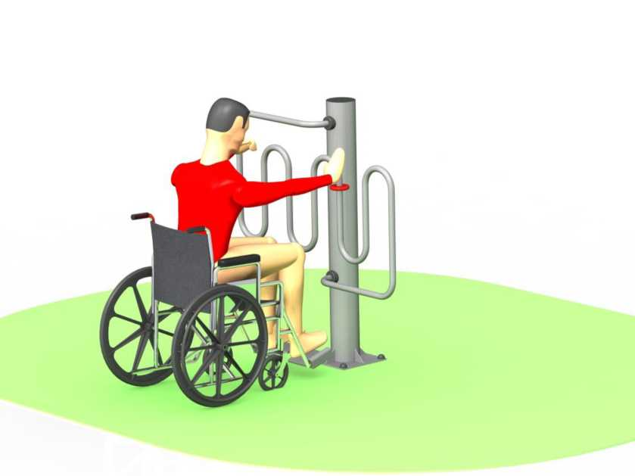 | Бр. | 1
Детски съоръжения
1 | Комбинирано съоръжение за игра  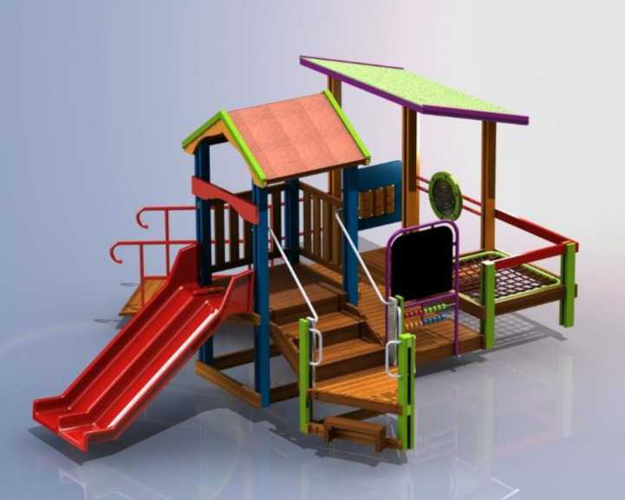 | Бр. | 1
2 | Комбинирано детско съоръжение  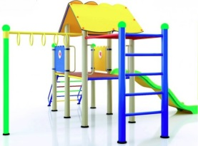 | Бр. | 1
3 | Комбинирано детско съоръжение с двойна люлка  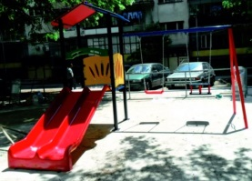 | Бр. | 1
4 | Клатушка тип везна  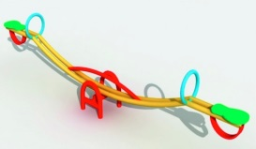 | Бр. | 1
5 | Клатушка тип везна  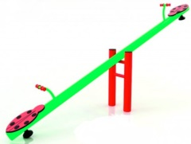 | Бр. | 1
6 | Къщичка за игра  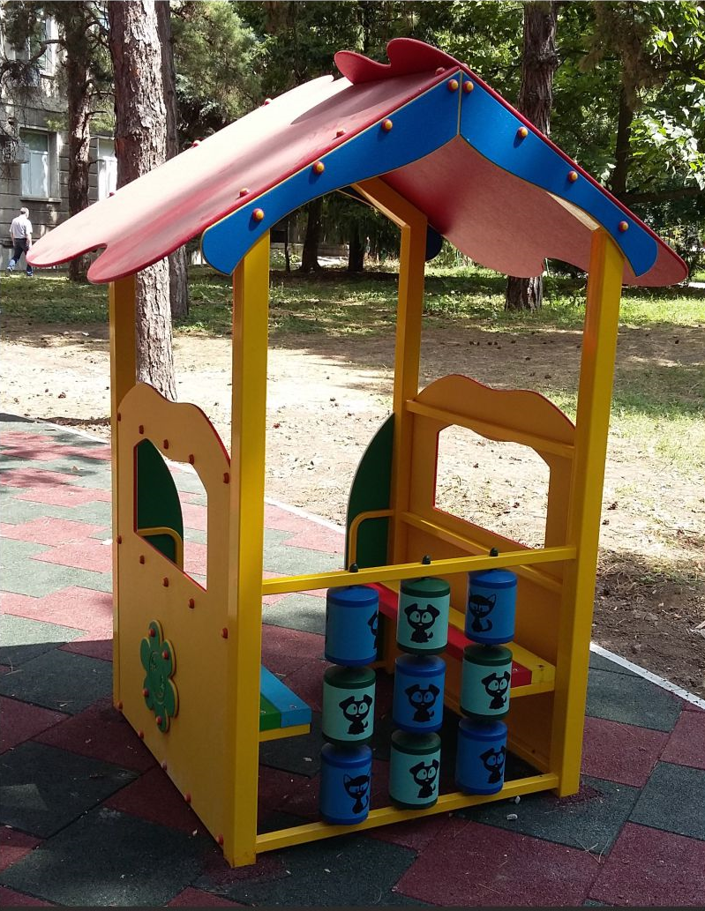 | Бр. | 1
7 | Къщичка за игра  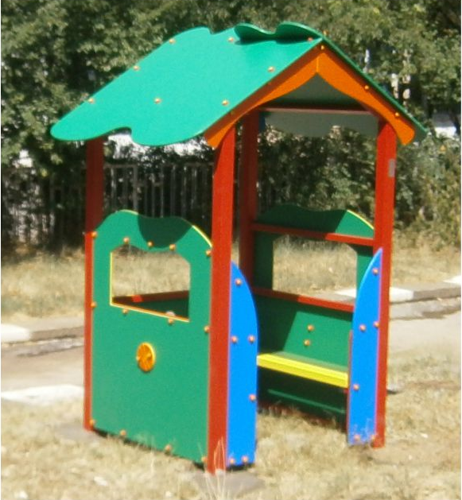 | Бр. | 1
8 | Къщичка за игра  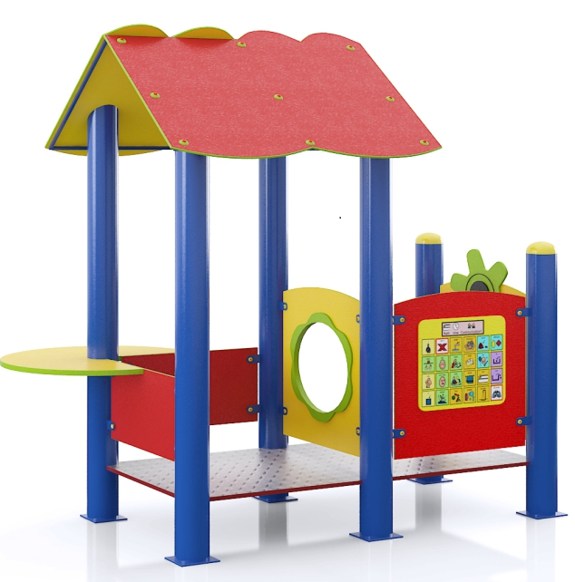 | Бр. | 1
Парково оборудване
1 | Беседка  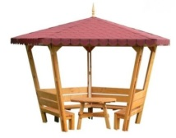 | Бр. | 1
2 | Беседка  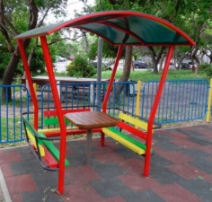 | Бр. | 1
3 | Метален кош за отпадъци на стойка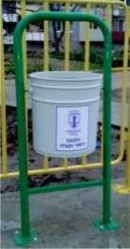 | Бр. | 1
4 | Кош за отпадъци  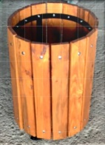 | Бр. | 1
5 | Паркова пейка  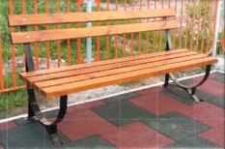 | Бр. | 1
6 | Паркова пейка  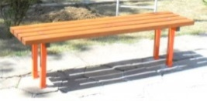 | Бр. | 1

Дата: ……….20…… г. Подпис и печат: ………………………………
……………………………………………………
(име и фамилия)
…………………………………………………
(длъжност на представляващия оферента)

Подробно описана в Приложение 1- Техническа спецификация

